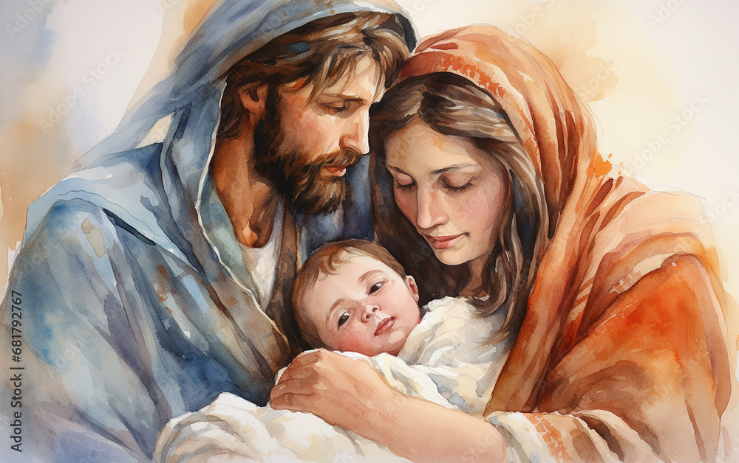

“El belén nos recordará que Dios se acerca a la humanidad, se hace uno de nosotros, entrando en nuestra historia con la pequeñez de un niño. De hecho, en la pobreza del pesebre de Belén, contemplamos un misterio de humildad y amor. Ante cada belén, incluso los que se colocan en nuestros hogares, revivimos ese acontecimiento y redescubrimos la necesidad de buscar momentos de silencio y oración en nuestras vidas, para redescubrirnos a nosotros mismos y entrar en comunión con Dios.
La Virgen María es modelo de silencio adorador. A diferencia de los pastores que, al regresar de Belén, glorificaron a Dios y relataron lo que habían visto y oído, la Madre de Jesús atesoraba todo en su corazón (cf. Lucas 2,19). Su silencio no es simplemente silencio: es asombro y adoración. […]
El árbol, con sus ramas perennes, es signo de vida y evoca la esperanza que perdura incluso en el frío del invierno. Las luces que lo adornan simbolizan a Cristo, la luz del mundo, que vino a disipar las tinieblas del pecado e iluminar nuestro camino. […] el Belén y el Árbol de Navidad son signos de fe y esperanza; al contemplarlos en nuestros hogares, parroquias y plazas, pidamos al Señor que renueve en nosotros el don de la paz y la fraternidad. […] Dejemos que la ternura del Niño Jesús ilumine nuestras vidas. Permitamos que el amor de Dios, como las ramas de un árbol perenne, permanezca ferviente en nosotros”
(Papa León XIV)
¡FELIZ Y SANTA NAVIDAD! CON MIS MEJORES DESEOS PARA EL NUEVO AÑO 2026

